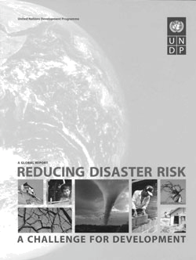

Informe del PNUD

La reducción del Riesgo de Desastres: un desafío para el desarrollo

Miles de millones de personas—cerca del 75% de la población

del mundo—en más de 100 países están expuestos

periódicamente a terremotos, ciclones tropicales, inundaciones o

sequías. En los países en desarrollo muchas de estas vidas

podrían salvarse en los próximos decenios, si los gobiernos

prestaran más atención a la reducción de desastres naturales,

indica el nuevo Informe Mundial de Reducción de Desastres del

Programa de las Naciones Unidas para el Desarrollo (PNUD).

El Informe es el estudio más extenso que se haya publicado

sobre las tendencias mundiales en materia de exposición, riesgo

y vulnerabilidad ante los desastres naturales.

A través de un estudio de los efectos de los desastres naturales a escala mundial durante el período de

1980 al 2000, muestra como el riesgo a desastres es menor en los países desarrollados, que en los

países con un desarrollo menor. Los procesos de desarrollo resultan así determinantes para que la

exposición se transforme en riesgo.

El Informe introduce el Índice de Riesgo de Desastres (IRD), un nuevo método para medir y comparar los

perfiles de los países en cuanto a exposición, vulnerabilidad y riesgo de mortalidad frente a desastres;

mostrando claros vínculos entre los modelos de desarrollo y los niveles de vulnerabilidad ante los

desastres naturales.

En Ecuador, Nicaragua, Colombia, Barbados, Costa Rica, Panamá y Venezuela, así como en otros

países del mundo han tenido lugar diversos actos de presentación del informe durante los meses de

febrero y marzo del 2003 que han contado con la participación de otras agencias del Sistema de

Naciones Unidas –EIRD, UNICEF, OCHA-OPS- así como de organismos y programas regionales –

CEPREDENAC, CDERA, CATHALAC, CAPRADE y PreANDINO, entre otros.

En Ecuador se realizó el lanzamiento para la región de Latinoamérica y el Caribe ante más de 200

personas. El presidente de Ecuador, Ing. Lucio Gutiérrez, acompañó el lanzamiento y destacó la

importancia de contar con información de esta naturaleza que nos permite ubicar los desastres en su

verdadera dimensión social, así como la necesidad de establecer marcos institucionales más integrados

para abordar la problemática compleja de la reducción del riesgo a desastres. La presentación del

Informe tuvo carácter subregional en Barbados donde Mia Mottley, Viceprimer Ministro de Barbados,

resaltó que debemos enfocar el desarrollo poniendo al ser humano como eje central, al igual que el

Informe ubica al ser humano en el centro de la interacción entre desastres y desarrollo. En Nicaragua, el

Director del SINAPRED, Cristóbal Sequeira y el Representante Residente Adjunto del PNUD, Jafet

Enríquez, exhortaron a los presentes a reflexionar sobre la preocupante realidad que revelan las

estadísticas en cuanto al peligro que viven millones de personas diariamente expuestas en el mundo. En

Panamá, la Representante Residente del PNUD, Elizabeth Fong, destacó que el informe refuerza la idea

de que los desastres no son naturales sino que están vinculados a acciones realizadas por el ser

humano, siendo ésta la esfera en que debemos intervenir para reducir el riesgo ante desastres. En

Colombia, Alfredo Witschi-Cestari, Represen-tante Residente del PNUD, afirmó, que si bien “no podemos

detener el fenómeno natural, sí podemos prevenir el desastre que provoca sobre las poblaciones,

instituciones e infraestructura”.

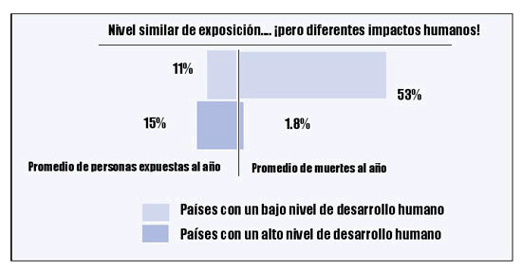

El Informe destaca que, como promedio, los desastres naturales causan 184 muertes al día, y causaron

más de 1,5 millones de muertes entre 1980 y el 2000. Pero las tasas de mortalidad son infinitamente más

elevadas en los países pobres que en los países ricos, aun cuando la exposición a los desastres sea la

misma. La inevitable conclusión es que lo que realmente mata es la pobreza, no las fuerzas de la

naturaleza: sólo el 11% de las personas expuestas a peligros naturales vive en países pobres, pero más

del 53% del número total de muertes registradas se produce en esos países.

Los expertos en desastres señalan que el número de muertes derivadas de los desastres naturales es

sólo la punta del iceberg. Las consecuencias económicas, combinadas con las consecuencias humanas,

pueden ser devastadoras para las poblaciones que ya viven marginadas. Los desastres, más que hechos

aislados son vistos como acontecimientos sucesivos, con efectos graduales y acumulativos sobre el

desarrollo a largo plazo.

Latinoamérica y el Caribe se caracterizan por la recurrencia de desastres de pequeña, mediana y gran

escala generados por distintas amenazas; los desastres de gran escala, en los últimos treinta años, han

producido pérdidas directas valoradas en más de cincuenta billones de dólares y han afectado al 30% de

la población total de la región. Sólo ahora se está comenzando a determinar los efectos que los

pequeños y medianos desastres tienen sobre el desarrollo.

El Informe resalta no sólo cómo los desastres afectan al desarrollo sino también cómo puede el desarrollo

aumentar los riesgos de desastre. Ilustra esto último con varios ejemplos de iniciativas de crecimiento

económico y mejoras sociales que han generado nuevos riesgos de desastre. La rápida expansión

urbana es uno de estos ejemplos. El crecimiento de asentamientos informales y tugurios en el corazón

urbano, alimentado por inmigrantes internacionales o la migración interna desde asentamientos urbanos

más pequeños o desde el campo a las grandes ciudades, ha provocado el florecimiento de entornos

habitacionales inestables. Estos asentamientos a menudo se encuentran en barrancos, laderas

empinadas, en zonas de inundación o próximos a plantas industriales o sistemas de transporte, nocivos o

peligrosos. El Informe nos recuerda el hecho de que en esta década, la mayor parte del crecimiento

demográfico del mundo va a producirse en las zonas urbanas de los países de África, Asia, América

Latina y el Caribe y, en el año 2007, más de la mitad de la población del mundo vivirá en ciudades.

También nos presenta diversos ejemplos de cómo los medios de subsistencia rurales que albergan al

70% de la población pobre del mundo, se encuentran amenazados por las consecuencias locales del

cambio climático o el deterioro del medio ambiente. La capacidad de supervivencia de muchas personas

se ha visto afectada por la necesidad de competir en un mercado globalizado, que actualmente valora

más la especialización productiva y la intensificación que la diversidad y la sostenibilidad. El informe

concluye que si se desea formalizar la gestión y la reducción del riesgo de desastre, será necesario

establecer cambios en las políticas y la planificación del desarrollo en el ámbito nacional y establece una

serie de recomendaciones para ello.

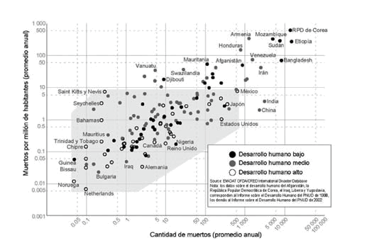

Para tratar conjuntamente la reducción del riesgo de desastre y el desarrollo, son necesarios los

siguientes pasos:

a. Reunir datos básicos sobre los riesgos de desastre y diseñar herramientas de planificación que

acompañen la relación que existe entre las políticas de desarrollo y los riesgos de desastre.

b. Reunir y dar a conocer las mejores prácticas de planificación y políticas de desarrollo que reducen los

riesgos de desastre.

c. Promover la voluntad política para dar una nueva orientación tanto al sector del desarrollo como al de

la gestión de desastres.

d. Analizar las nuevas propuestas de desarrollo para asegurarse de que generarán nuevos riesgos ante

desastre.

e. Realizar acciones correctivas que reduzcan el riesgo a desastre existente.

Para más información, visite:

http://www.undp.org/bcpr/disred/rdr.htm

